续上篇教程[WIFI作品DIY教程05-《家居服务器》web server(php+mysql+uhttpd)](http://www.znck007.com/forum.php?mod=viewthread&tid=22687)，

我们已经成功在openwrt建立一个php+mysql服务器（等同于现在的云端：不过也是个php+mysql）。

那么有了web服务器还是不够的，我们需要写一个后台程序，不断将传感器或控制器的数据进行添加、更新、获取、删除等。

这样我们才能通过php连接mysql数据库显示各种数据出来，然后编写APP或网页或IOS客户端。然后就可以手机远程控制了哦！

我们需要的配件：Z WIFI核心板，USB扩展板、SD卡、arduino扩展板。

第一部分：创建MYSQL数据库表（存储各种数据和命令）

一、下载navicat for mysql软件

下载地址：<http://pan.baidu.com/s/1eQgUZM6>（里面有破解key）

运行navicat.exe，输入注册码就可以登陆了！

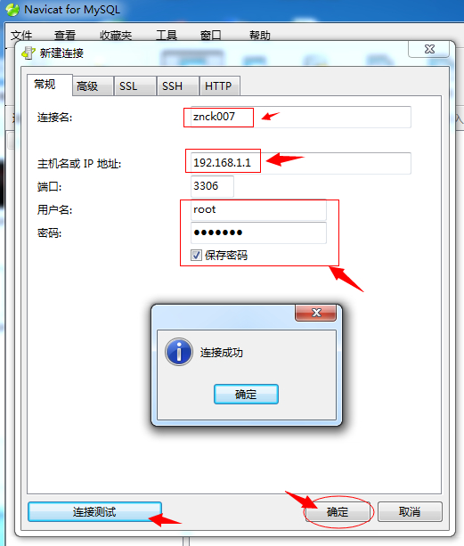

输入图上信息确定，密码是：znck007（之前安装mysql设置的）

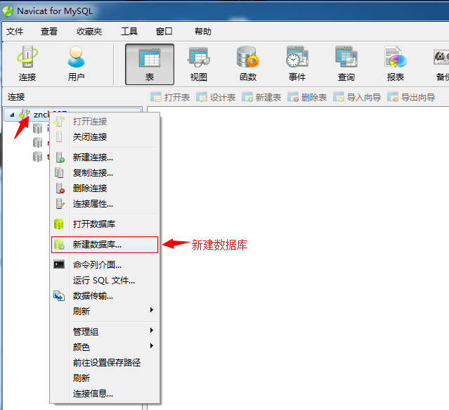

新建一个数据库。

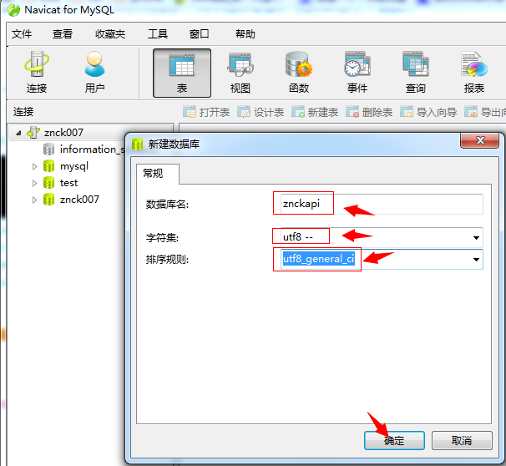

数据库名称，编码，确定就新建了znckapi数据库。

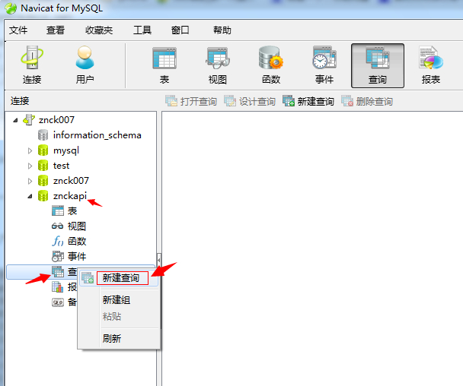

然后我们再建表来存储数据，点击“新建查询”是来执行sql语句。

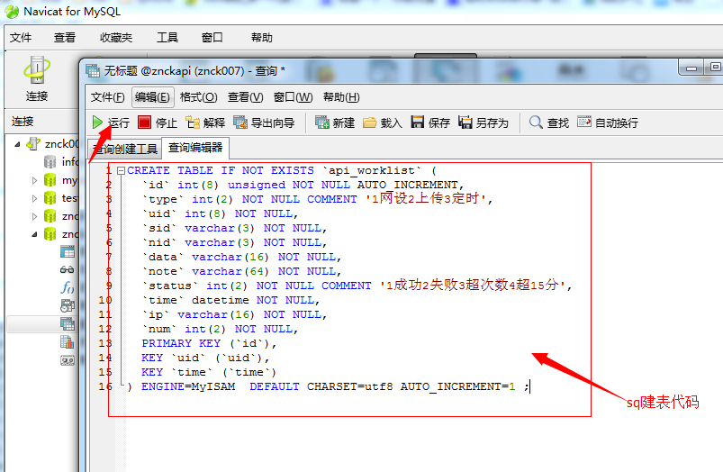

直接复制下面的代码，然后执行。

CREATE TABLE IF NOT EXISTS `api_worklist` (

  `id` int(16) unsigned NOT NULL AUTO_INCREMENT,

  `type` int(2) NOT NULL COMMENT '1网设2上传3定时',

  `uid` int(8) NOT NULL,

  `sid` varchar(3) NOT NULL,

  `nid` varchar(3) NOT NULL,

  `data` varchar(32) NOT NULL,

  `note` varchar(64) NOT NULL,

  `status` int(2) NOT NULL COMMENT '1成功2失败3超次数4超15分',

  `time` datetime NOT NULL,

  `ip` varchar(16) NOT NULL,

  `num` int(2) NOT NULL,

  PRIMARY KEY (`id`),

  KEY `uid` (`uid`),

  KEY `time` (`time`)

) ENGINE=MyISAM  DEFAULT CHARSET=utf8 AUTO_INCREMENT=1 ;

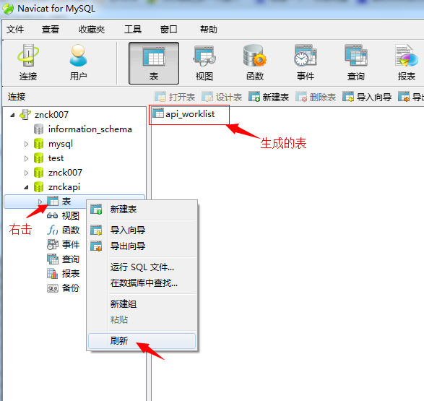

刷新一下，表就出现了，双击可以查看表数据了哦！

第二部分：上传web网站文件（完全开源哦）

winscp文件上传软件

<http://pan.baidu.com/s/1qW0nhNI>

网站文件和后台程序<http://pan.baidu.com/s/1i3pGVcD>

下载运行winscp，然后解压www里的文件上传到openwrt

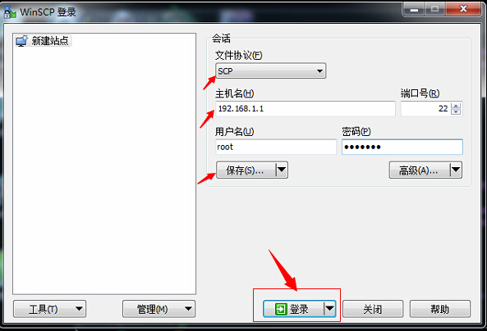

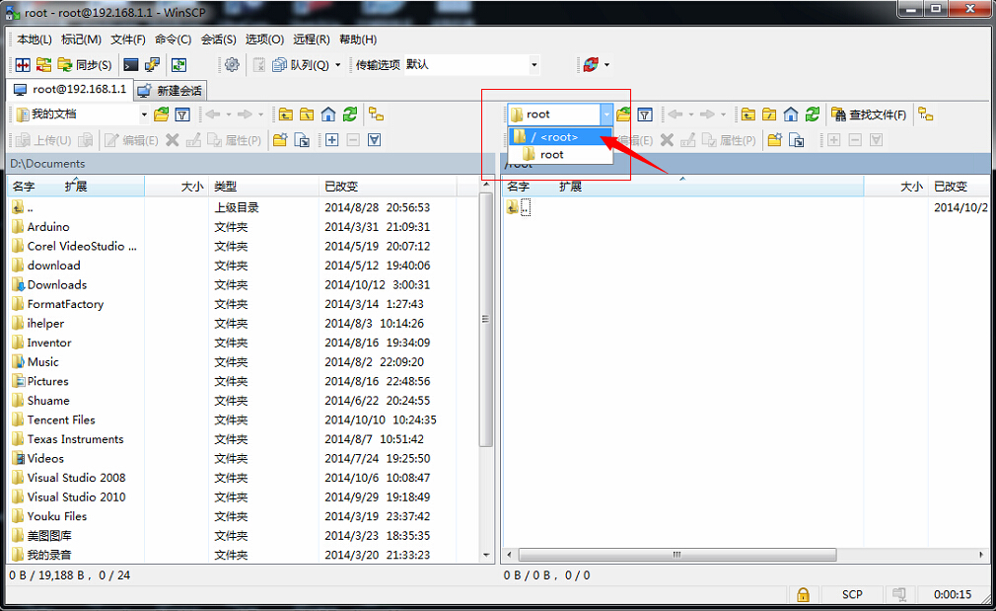

选择root,然后双击mnt/sda1/www目前进入SD卡的www目录，没有则右击新建www。

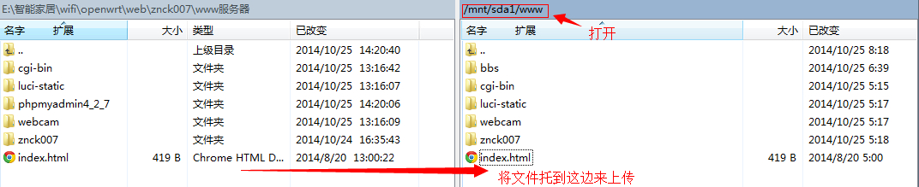

上传到openwrt

第三部分：编写PHP网页(网页操作MYSQL数据库，并显示出来)

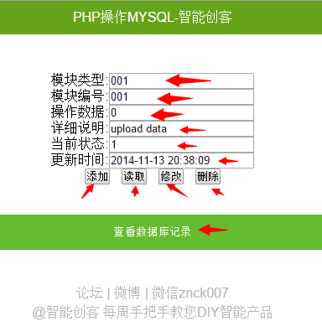

我们先看一下编写PHP的界面，用来测试MYSQL的读取、写入、更新、删除等操作。

PHP又是一门语言哦，不会照我们写的学习就好！

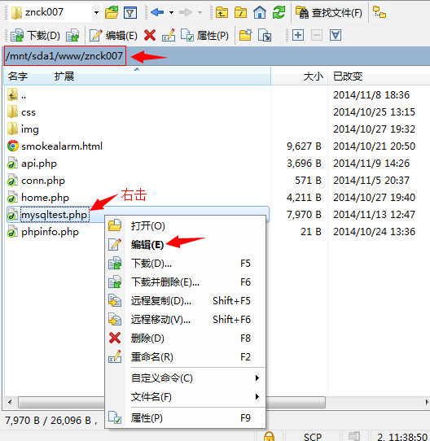

在winscp里打开/mnt/sda1/www/znck007的mysqltest.php文件。

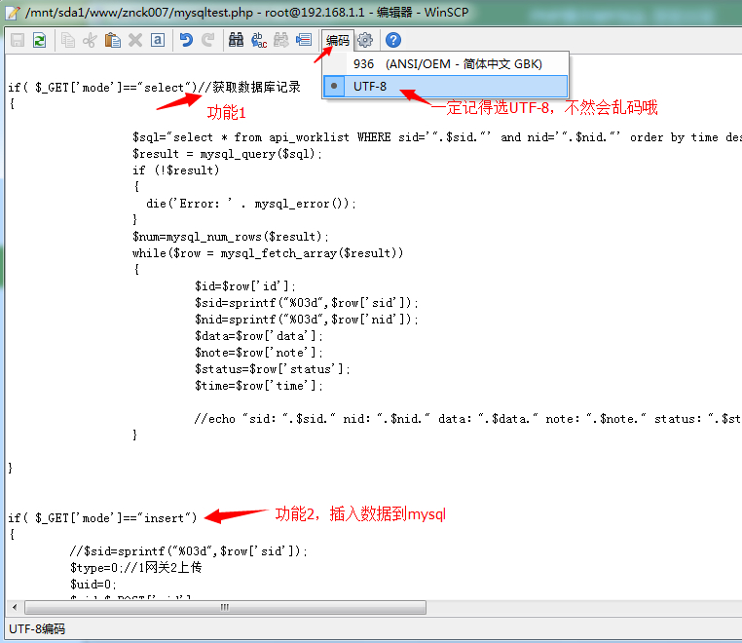

先选择编码utf-8，则否会乱码。

我们会看到：

if( $_GET['mode']=="select")//获取数据库记录

if( $_GET['mode']=="insert") //插入数据

if( $_GET['mode']=="update") //更新数据

if( $_GET['mode']=="delete") //删除数据

点击网页的按钮，就是在执行这些代码哦！

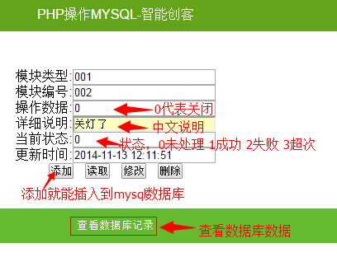

填写操作数据、说明、当前状态，添加后就可以在MYSQL数据库里保存了。

数据库一般保存：

模块类型（如001代表网关、2代表温度等类型，由你自己定义代表什么）

模块编号（如002代表同类型的第二个模块等，也由你自己定义）

操作数据（一般0代码关闭，1代表开灯，1-255代表从1升到255等，也由你定义）

当前状态：（如我们定义：0未处理 1成功 2失败 3超过失败几次等）

这些字段数据对应我们无线传输的{ck00x00x000000}等，是一样的道理。

{ck}是代表我们的标示，00x是模块类型,00x是模块编号，后面就是操作数据咯。

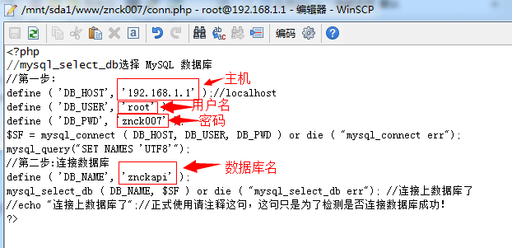

在/mnt/sda1/www/znck007还有个重要的文件就是：conn.php

它是连接MYSQL的，需要设置主机、用户名、密码、数据库名，mysqltest.php引用它才连接到数据库！

第四部分：Python安装（强大的脚本，集成很多类库操作非常简单）

将python安装到sd卡。

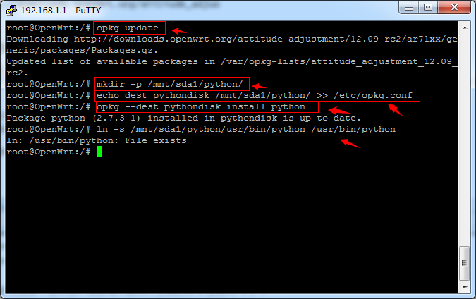

mkdir -p /mnt/sda1/python/ （新建软件包目录）

echo dest pythondisk /mnt/sda1/python/ >> /etc/opkg.conf （修改opgk配置文件）

opkg --dest pythondisk install python （将python安装到U盘）

ln -s /mnt/sda1/python/usr/bin/python /usr/bin/python （为python创建快捷方式，如省略此步，需键入 /mnt/sda1/python/usr/bin/python 才能启动python）

opkg --dest pythondisk install pyserial  （安装串口通信类）

opkg --dest pythondisk install python-mysql（安装mysql操作类）

第五部分：编写Python程序(串口通信、读写更删MYSQL数据库，让所有数据互动起来)

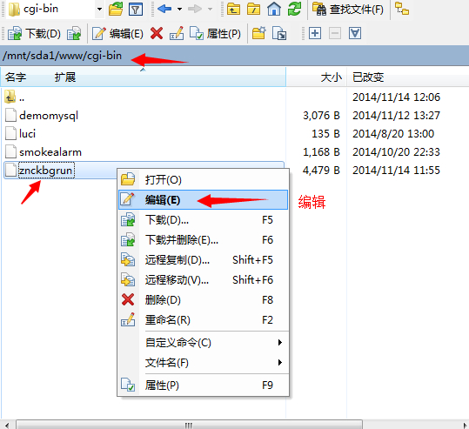

在/mnt/sda1/www/cgi-bin里的znckgbrun就是python脚本，记得给他设置权限：属性-》都打勾。

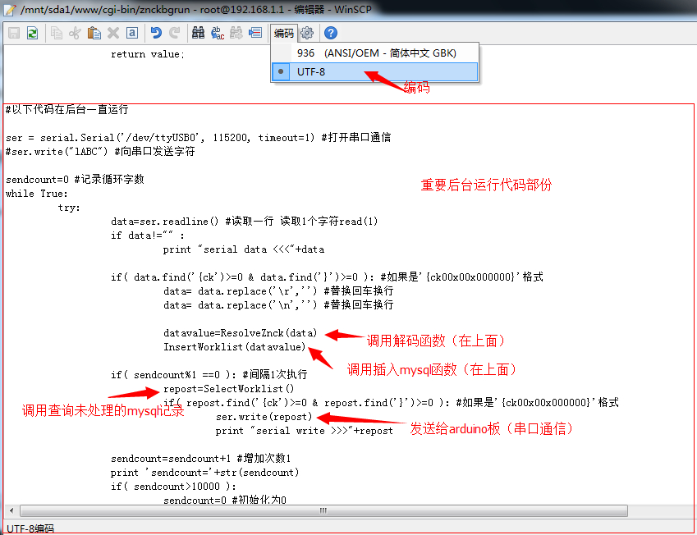

脚本的原理：

1、连接arduino串口，并时时获取数据。

2、当发现有数据则写入mysql（一般用来保存传感器数据）。

3、每一秒获取mysql未处理的数据（一般为网页/app等插入的命令数据）

4、如果有未处理数据，则串口发送到Arduino。

之后我们在家居网关，就可以在Arduino上处理命令然后通过zigbee、nrf24l01、315等无线控制整个家里了。

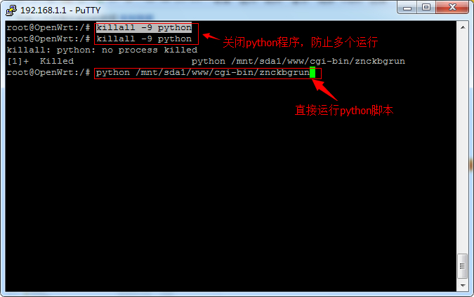

输入测试脚本是否运行成功

python /mnt/sda1/www/cgi-bin/znckbgrun

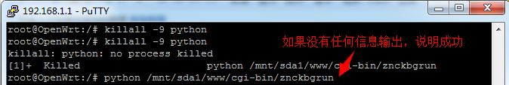

如果有相同信息输出，没有提示错误退出，那么说明脚本正常运行了！

关闭请先按Ctrl+Z，然后输入

killall -9 python

killall -9 python

输入二次回车确保完全关闭python

第六部分：编写Arduino扩展板程序和Python串口通信（利用arduino编译生成hex，再刷写到Z WIFI的arduino扩展板）

一、编译hex文件。

下载serialtest源代码

<http://pan.baidu.com/s/1kT855PH>

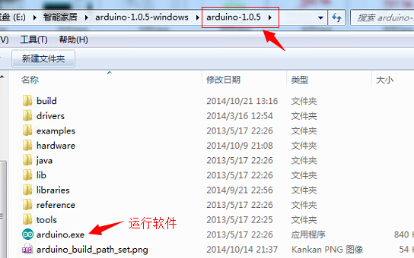

解压文件后，运行arduino，如上图。

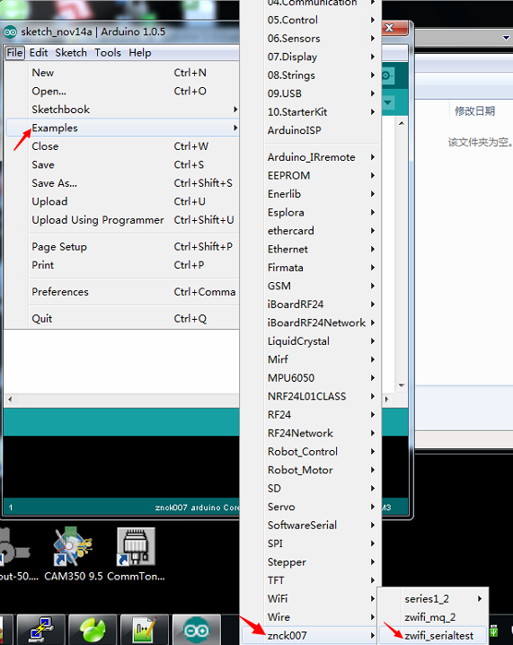

选择file->examples->znck007->zwifi_serialtest

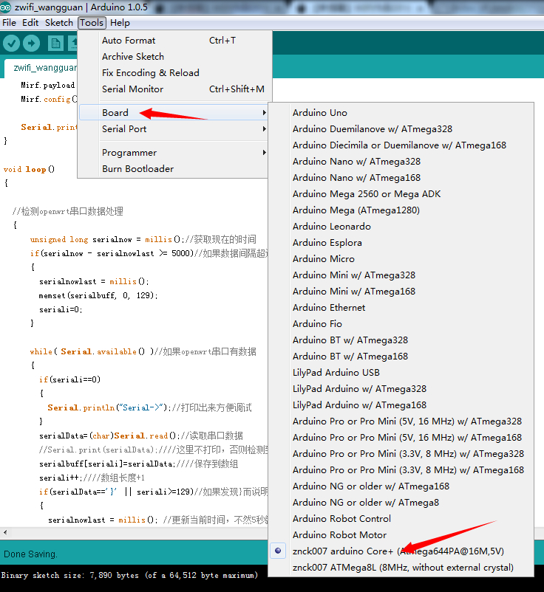

再选择我们的板znck007 arduino Core+ (Atmega644PA@16M,5V)

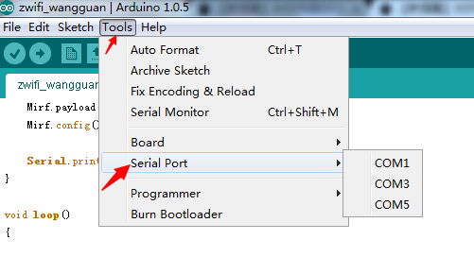

选择Com口（单独使用usb连接电脑编译时需要选择，否则可以不选）。

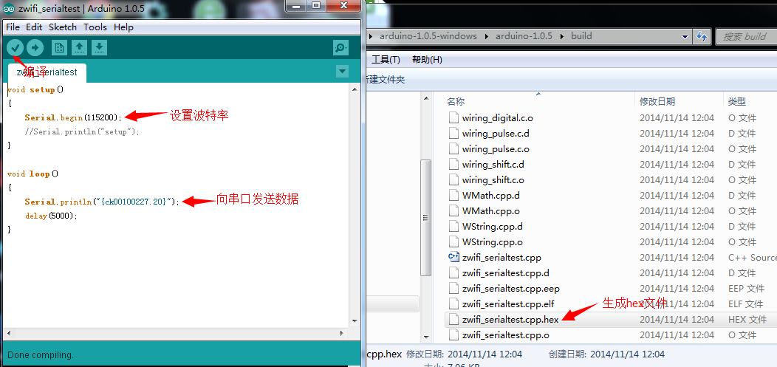

点击编译，等待完成编译。

在build的文件夹下找到zwifi_serialtest.cpp.hex文件，再用Winscp上传到openwrt的www目录里。

二、安装arduino刷写软件（可以在openwrt刷写arduino代码）。

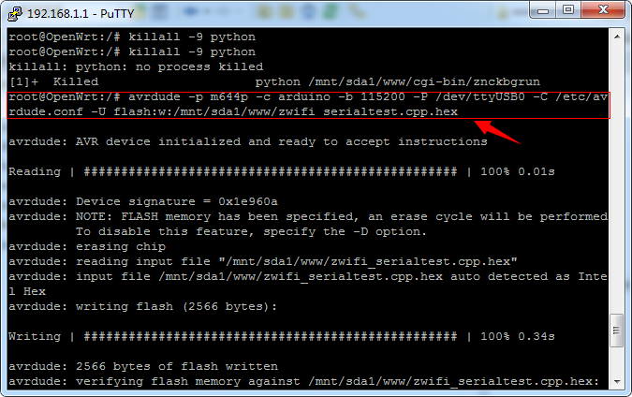

opkg update

opkg install avrdude

avrdude -p m644p -c arduino -b 115200 -P /dev/ttyUSB0 -C /etc/avrdude.conf -U flash:w:/www/zwifi_mq_2.cpp.hex

然后实行这个命令就可以刷写Arduino代码了。其中/www/zwifi_mq_2.cpp.hex可以改成你的hex文件路径！

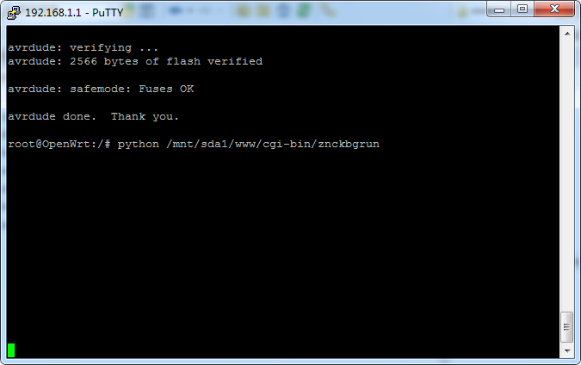

killall -9 python

killall -9 python

先关闭之前的python（防止多次同时运行），

再次运行python /mnt/sda1/www/cgi-bin/znckbgrun，在界面上是没有任何输出是正常的。它会获取到arduino发来的串口数据并保存到数据库了。

第七部分：实现自动启动脚本（重启就会自动启动，无必人为的全自动后台运行）

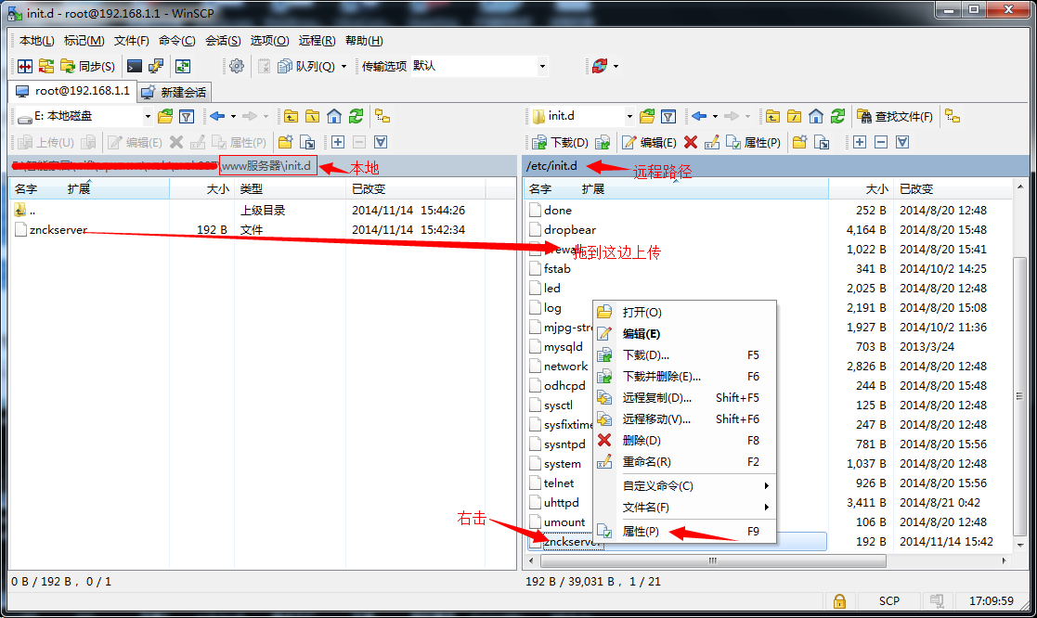

使用winscp上传znckserver文件到/etc/init.d

这个文件的脚本是（实现在开机启动和停止的代码）：

#!/bin/sh /etc/rc.common

# Copyright (C) 2013 OpenWrt.org

START=99

start() {

python /mnt/sda1/www/cgi-bin/znckbgrun &

}

stop() {

killall -9 python

}

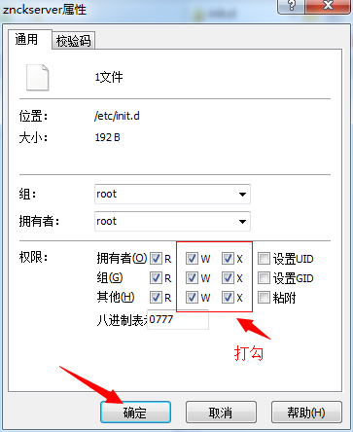

上传后，必须给文件权限，一般我们全打上勾。

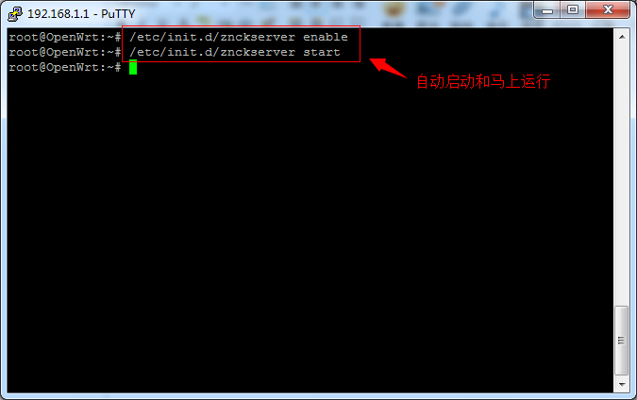

输入以下命令开机启动，和马上运行吧！

/etc/init.d/znckserver enable

/etc/init.d/znckserver start

如果要停止，请参考以下代码

/etc/init.d/znckserver disable 禁止启动时自动运行

/etc/init.d/znckserver stop 停止znckserver：

完成了这一步，那么家居网关的概念就出来了，我们再ZIGBEE、Nrf24l01、挂蓝牙、315等无线模块。

然后就可以低成本的完成：**入室防盗、手机开门、窗帘开窗、电灯开关、无线插座、红外摇控、空气检测、温度调控**等功能咯。